



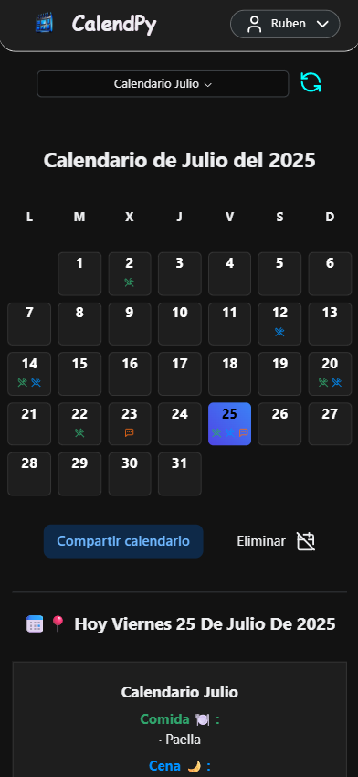CalendPy

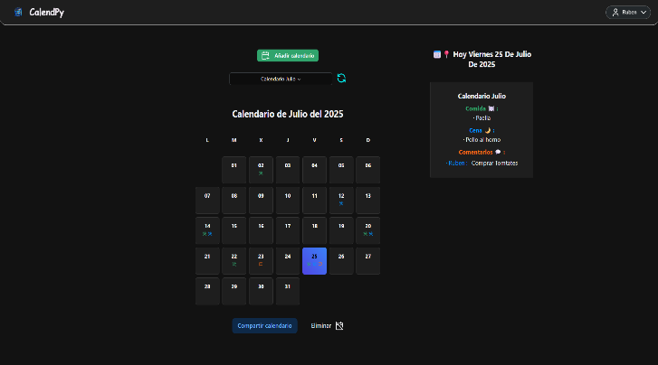

# **.- ÍNDICE DE CONTENIDOS**

**.- ÍNDICE DE CONTENIDOS** 2

**.- DESCRIPCIÓN GENERAL DEL PROYECTO** 3

**.- OBJETIVOS DEL PROYECTO** 6

**.- Explicación y esquema de Database** 7

**.- REQUISITOS DE LA APLICACIÓN** 8

**.- MANUAL DE INSTALACIÓN** 9

**.- CONCLUSIONES** 10

**.- EVOLUTIVOS DEL PROYECTO** 11

# **.- DESCRIPCIÓN GENERAL DEL PROYECTO**

**- CalendPy** se trata de una aplicación web en la que se interactúa con el los calendarios creados por el usuario. Desarrollada íntegramente con Python, con el framework full-stack “Reflex”. Se ofrece a los usuarios una herramienta sencilla y flexible para gestionar comidas y cenas de cada día además de pequeños planes diarios, pudiendo gestionarlos tanto de forma individual como colectiva mediante su sistema de compartición de calendarios.

**-Funcionalidades principales:**

* **Registro y autenticación:**
  + 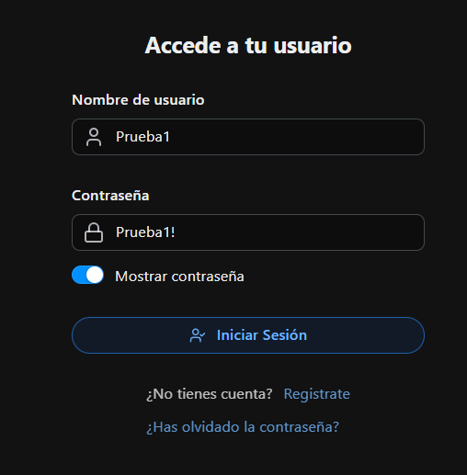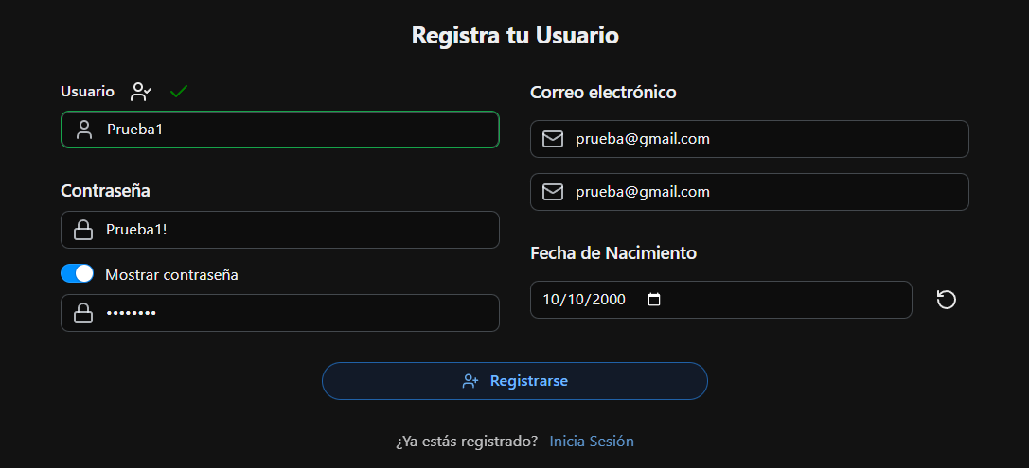El usuario crea su cuenta proporcionando datos reales (correo electrónico, fecha de nacimiento, nombre de usuario, etc.).
  + 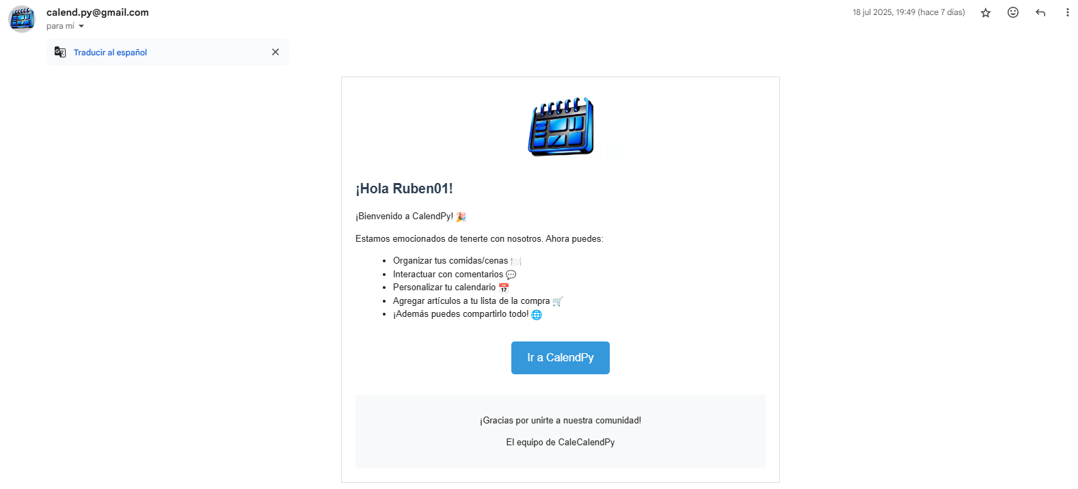Recibe un correo de bienvenida que asocia definitivamente su dirección de email a la cuenta.
* **Gestión de calendarios:**
  + 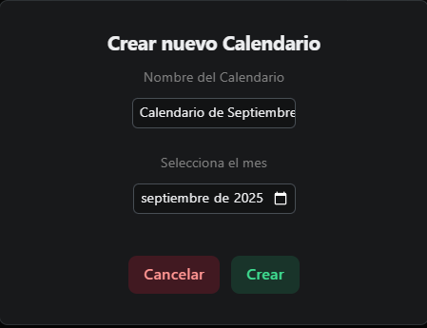Podrá crear múltiples calendarios dentro de rangos de fecha personalizables.
  + 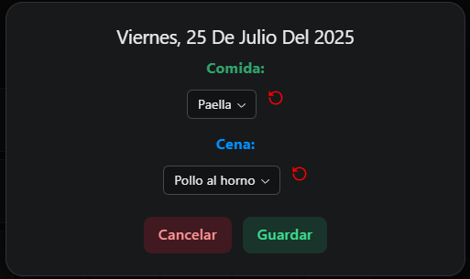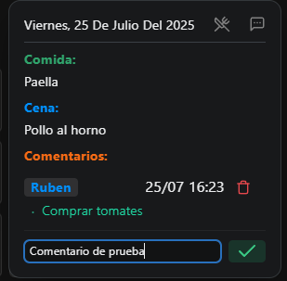Para cada día, permitirá añadir entradas de tipo **comentarios** (reuniones, citas, recordatorios, etc.) o **comida** (comida o cena).
* **Compartir y colaborar:**
  + El usuario podrá compartir un calendario con otros miembros registrados.
  + 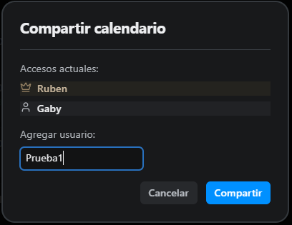Los participantes podrán visualizar y modificar las entradas, facilitando la organización conjunta de planes y actividades.

**-Tecnologías principales:**

* **Reflex (Python → Web):**  
  Reflex traduce automáticamente el código **Python** a **HTML**, **CSS** y **JavaScript**, de modo que toda la lógica y la interfaz se definen en un único lenguaje.
* 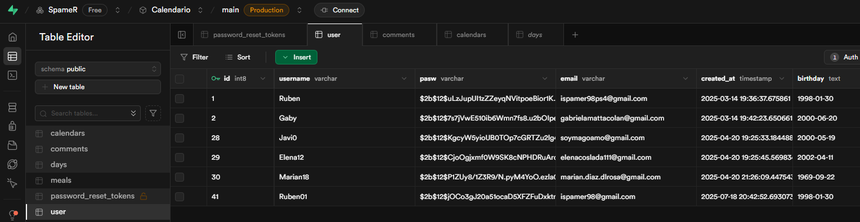**Base de datos en Supabase:**  
  Supabase provee el almacenamiento de usuarios, calendarios y entradas, así como relaciones entre las entradas.

# **.- OBJETIVOS DEL PROYECTO**

* **Objetivos del proyecto:**
  + Desarrollo de un calendario interactivo funcional que permita visualizar distintos meses y seleccionar fechas, e interactuar con ellos.
  + Practicar y profundizar en el uso de Reflex y técnicas de Python para el desarrollo web full-stack.
  + Reforzar la **programación orientada a objetos** (mediante la definición de clases para calendario, días, etc.) y el diseño de componentes reutilizables.
  + Aprender buenas prácticas de seguridad mediante contraseñas **hasheadas,** tokens para verificación de identidad, etc.

-En resumen, el sistema cumple su objetivo de mostrar un calendario navegable, sirviendo como base para incorporar más adelante funciones como recordatorios vía e-mail de eventos programados el día siguiente, creación de listas de compra, visualización de las recetas añadidas en base de datos con pasos a seguir para su elaboración, y un sinfín de nuevas funcionalidades posibles para añadir en un futuro.

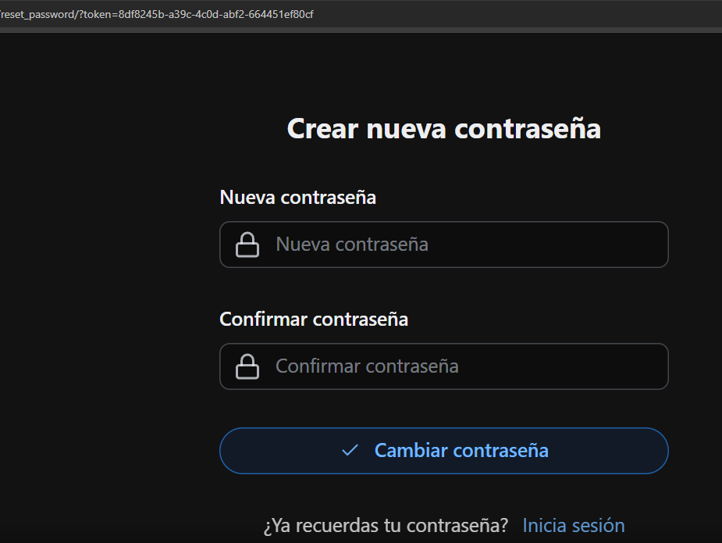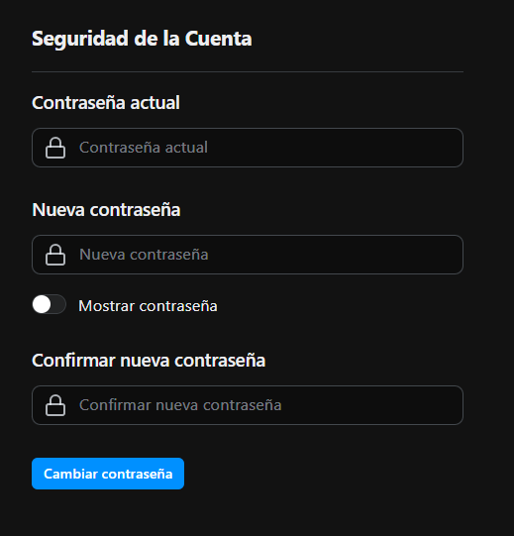Cuenta con un sistema de autenticación mediante datos válidos ( email ), posibilidad de recuperar contraseña a través de estos datos, mediante “tokens” temporales, y posibilidad de cambiar la contraseña una vez se accede a la cuenta.

# **.- Explicación y esquema de Database**

**-** Utilizamos **Supabase** como base de datos **PostgreSQL** en la nube, lo que nos permite gestionar todos nuestros datos, dividiéndolos en tablas y relacionándolos tantas veces como necesitemos. Mediante la librería de **supabase-py** integrada en **Reflex**, todas las operaciones de lectura y escritura se realizan de forma sencilla y protegida.

**- La estructura de la base de datos es la siguiente:**

* **users**: id (PK), username, email (ambos únicos), pasw, birthday y created_at.
* **calendars**: id (PK), name, owner_id (FK→users.id), created_at, shared_with, start_date y end_date.
* **days**: id (PK), calendar_id (FK→calendars.id), date, meal/dinner (FK→meals.name) y comments.
* **meals**: id (PK), name, y description.
* **comments**: id (PK), day_id (FK→days.id), content, owner_id (FK→users.id), y created_at.
* **password_reset_tokens**: id (PK), email, token, expires_at, used y created_at.

**- 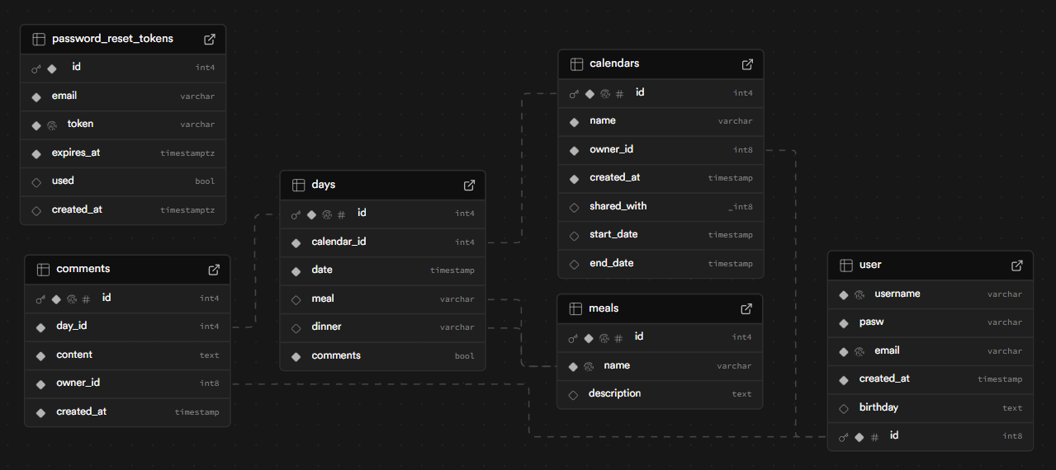**Las relaciones siguen la jerarquía: **users → calendars → days → meals → comments**, garantizando integridad referencial y control de acceso a nivel de fila.

# **.- REQUISITOS DE LA APLICACIÓN**

**Requisitos Funcionales**

* **Registro/Login**
  + Los usuarios deben registrarse con usuario, contraseña y email válidos.
  + Inicio de sesión con credenciales.
* **Gestión de Calendarios**
  + Crear calendarios mensuales.
  + Listar, visualizar, editar y eliminar calendarios.
* **Gestión de Días y Comidas**
  + Añadir/editar comida y cena para cada día.
  + Cada día muestra iconos según existan entradas y comentarios.
* **Comentarios**
  + Agregar/eliminar comentarios a un día concreto.
  + Ver lista de comentarios con autor y fecha.
* **Compartición**
  + Compartir un calendario con los demás usuarios.
  + Visualizar la lista de usuarios con acceso a cada calendario.

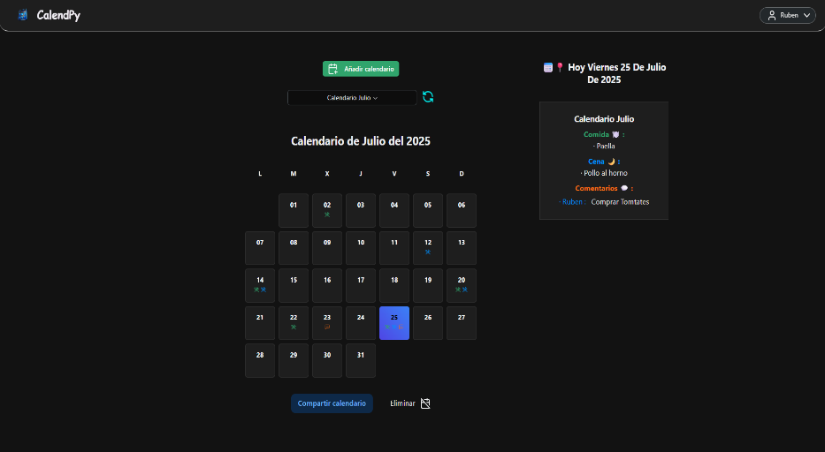

# **.- MANUAL DE INSTALACIÓN**

* **Navegar hasta el directorio del proyecto:**
  + C:\Users\”tu_usuario”\”carpeta_contenedora”\Calendario
* **Crear y activar el entorno virtual:**
  + python -m venv .venv
  + .\.venv\Scripts\Activate
* **Instalar dependencias:**
  + python -m pip install --upgrade pip
  + pip install -r requirements.txt
* **Iniciar aplicación:**
  + refex run
* **Acceder a la aplicación:**
  + <http://localhost:3000> (por defecto)

# **.- CONCLUSIONES**

* **Con este proyecto se consigue:**
  + Comprobar la viabilidad de utilizar **Reflex** como framework único para el desarrollo de páginas web reactivas. Utilizando **Python** como único lenguaje para la creación de esta, integrando base de datos, componentes reutilizables, variables de estado, etc…
  + Profundizar en el framework para conocer algunas de las posibilidades que este nos brinda, pudiendo integrar tantos componentes como sea necesario, creando nuevos componentes a partir de los predefinidos, integrando todos los componentes de **React** de una forma rápida y sencilla, además de tener la posibilidad de incluir un archivo **CSS** para mayor personalización, así como scripts **JavaScript** y componentes **HTML** si se desea.
  + 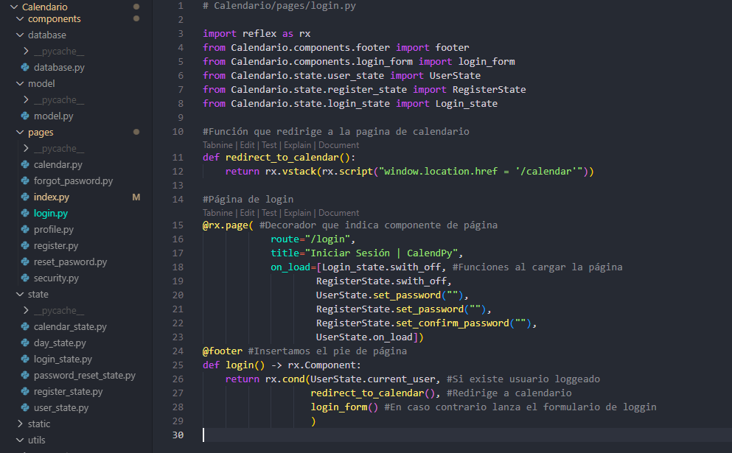Crear un proyecto basándose en la **Programación Orientada a Objetos** de **Python**, como principal característica, ya que operamos siempre con modelos creados a partir de “**Calendarios”**, **“Días”**, **“Comidas”**, **“Comentarios”**, y **“Usuarios”**, todos ellos incluidos en base de datos.

# **.- EVOLUTIVOS DEL PROYECTO**

* **Posibles implementaciones futuras:**
  + Incorporar roles dentro de la compartición de calendario:

-Rol de **Dueño:** Con totales poderes sobre el calendario

-Rol de **Editor**: Pudiendo añadir/eliminar comidas y comentarios

-Rol de **Visualización:** Solamente podrá visualizar el contenido.

* + Creación de un nuevo apartado de **“Lista de la Compra”**, donde podría al igual que haremos con los calendarios, compartir para que varias personas tengan acceso a dicha lista. Se podrá añadir ítems, tachar una vez los tengamos en la mano, y borrar ítems además de la lista una vez finalizada la compra.
  + Creación de un nuevo apartado para cada comida, en la que reflejaremos en una página independiente para cada una, ingredientes, método de preparación e imagen de la receta final.
  + Posibilidad de añadir comidas a la base de datos, pudiendo crear además su página de “receta” con todos los ítems descritos.
  + Añadir seguridad y verificaciones más seguras:

-Añadir todos los usuarios al sistema de autenticación de supabase.

-Implementar un método de verificación de cuenta mediante email.

-Posibilidad de vincular un número de teléfono para mayor seguridad.

-La aplicación web, es totalmente funcional sin estos apartados, pudiendo en un futuro, incrementar la cantidad de servicios que ofrece añadiendo todos estos puntos.

-Siendo totalmente viable dado a su construcción y la forma en la que separamos componentes de estados y como los incluimos en cada una de las páginas de la app-web, separando completamente el frontend del backend y la interacción con la base de datos.